Situatie | Een dag eten  fisme.science.uu.nl/toepassingen/29232/
Beschrijving | Maak een lijst met alles wat jij op één dag eet en drinkt.  Kies een dag uit, bijvoorbeeld gisteren. Schrijf bij elk product hoeveel je ervan gegeten hebt.  Schrijf ook op in welk vak van de schijf van vijf (zie hiernaast) het past.  Er zijn 5 verschillende soorten eten en drinken.  Voorbeeld van een schema om alles op te schrijven:  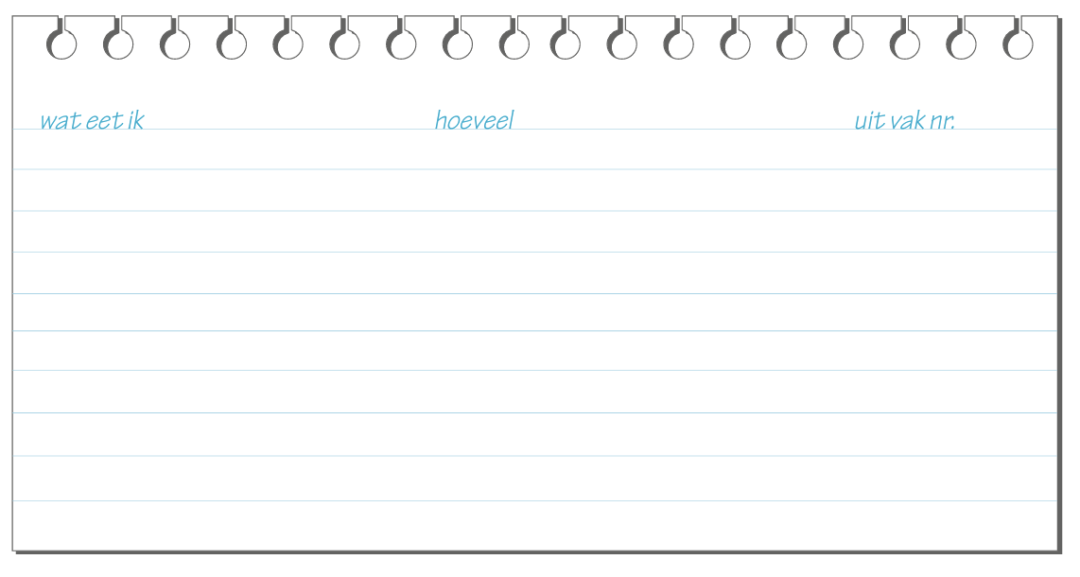  Gegevens in een schema of tabel zetten helpt om een goed overzicht te krijgen. Het oefenen van het invullen van tabellen is een belangrijke activiteit.
Lees meer | Deze situatie is overgenomen uit het boekje 'Gezond leven' van de reeks Succes Rekenen:  www.fisme.science.uu.nl/toepassingen/28906

